1、旧逻辑：目前C接口接出按照全量接出到中间库，也可以通过配置app.server.WRITE_TOP_PRECINCT配置指定一个站点，但也只能同步一个站点。

2、新逻辑：可以指定站点或楼栋进行配置同步到中间库，可以配置多个站点或楼栋，并可以指定某个站点下同步的设备类型。接出按指定站点或楼栋保存，不保存到m_area表。

- 涉及模块
代码分支：gemc模块，分支为：feature-chenhongwei
- configmanagement模块，打包后需要打包其它省份镜像
- Cinterface-service模块，直接用gemc镜像

注意点：当前分支已经集成了加密模块，启动C接口时需要先调用configmanagement对t_cfg_cserverinfo进行加密（跟集团C接口一致）。
调用方式：curl --location 'http://localhost:13563/v1/cserverinfo/encryptedInfoByLscId?lscId=1'
Lscid为t_cfg_cserverinfo表的lsc_id，加密后数据库如下所示，注意只能调用一次curl，调用多次则会多次加密，导致密码验证失败。
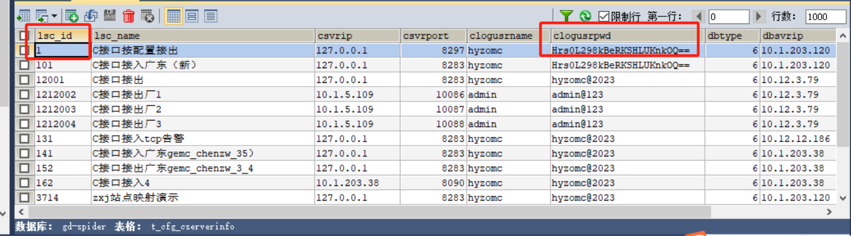

- 配置项：
（1）开启按机房和设备类型同步，false则代表全量同步
app.server.northDbSiteConfig.enable: true

（2）检验测点
app.server.writeCdbCheckFix.checkSignal: true

- 脚本
https://gitsz1.aspirecn.com/spider/gemc/-/blob/feature-chenhongwei/gemc/bin/dbscript/1.0.8.0/ddl/接入安全加密_ddl_20240814.sql
https://gitsz1.aspirecn.com/spider/gemc/-/blob/feature-chenhongwei/gemc/bin/dbscript/1.0.8.0/ddl/北向接出设备配置_ddl_20240818.sql

- 触发curl
全量稽核：http://ip:port/v1/cinterface/checkAndFixWriteCdb?siteId=&checkSignal=true
增量稽核：http://ip:port/v1/cinterface/testSaveSyncWriteData

7、数据表介绍
- t_north_db_site_config
意义：站点配置表，只有配置在这张表的站点才会同步到中间库m_site
属性介绍：
- precinct_id代表站点或楼栋，如果站点为数据中心，则不能配置，必须配置为楼栋
- room_model_id代表机房模板，关联t_north_db_site_model的model_id，如果为空则同步该站点下的所有机房。
- device_type_model_id代表机房模板，关联t_north_db_site_model的model_id，如果为空则同步该站点下的所有设备类型。
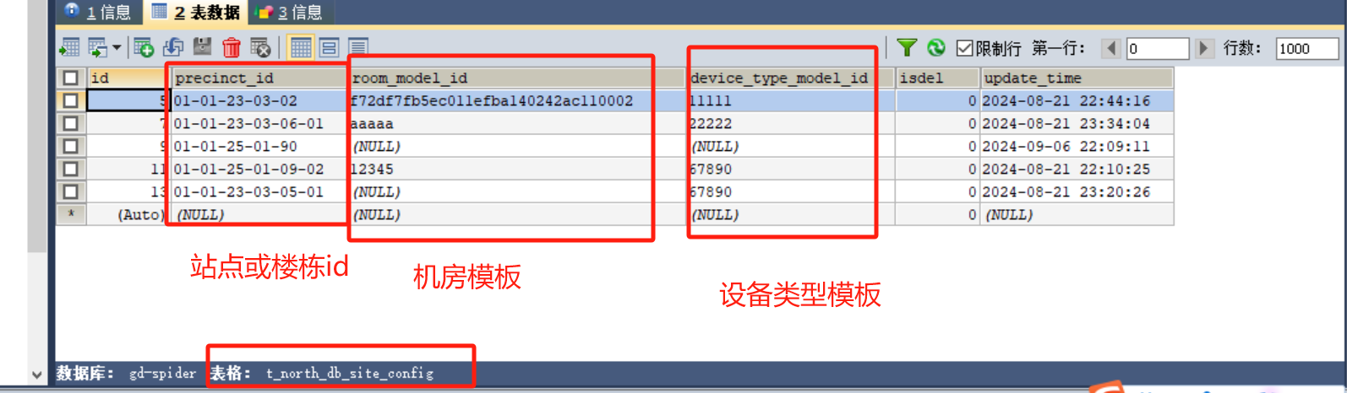

- t_north_db_site_model
意义：模版配置表，配置需要同步的具体机房和设备类型
属性介绍：
- data_type：数据类型，1为机房，2为设备类型
- model_id：模版id，关联t_north_db_site_config表的room_model_id或device_type_model_id
- model_note：具体配置内容，如果data_type=1，则代表机房id内容，如果data_type为2,则代表设备类型（比如76为动环监控设备类型）

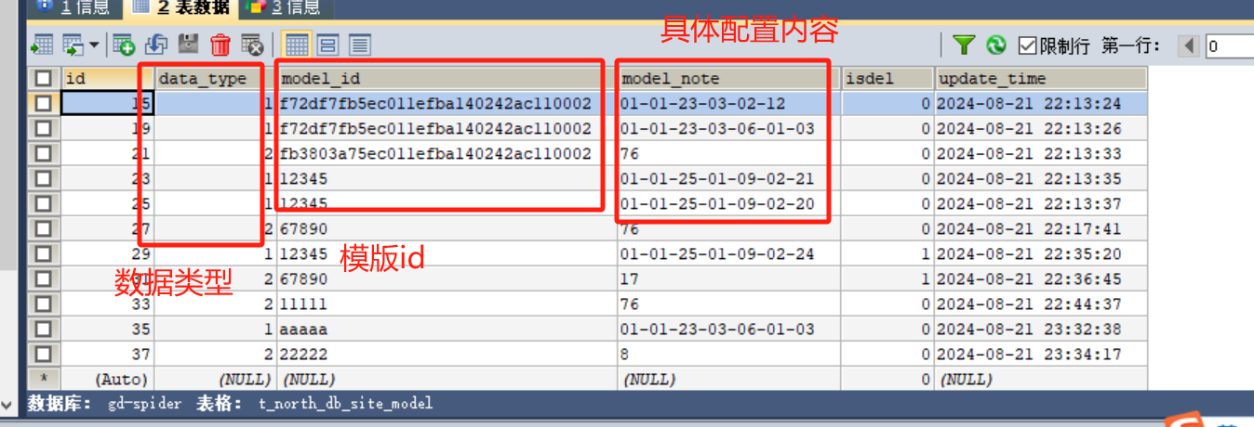

8、限制条件
- 如果站点为数据中心的话，则没法进行配置,必须配置为楼栋，否则数据对应不上
- 设备类型配置，没法根据机房进行配置，即同一个站点下，不同机房没法配置为不同设备类型。如果配置了设备类型模板，比如配置为76动环监控，则该站点下同步的所有机房都只同步76动环监控设备。

